KURZ KAPITÁNA
NÁMORNÉHO REKREAČNÉHO PLAVIDLA
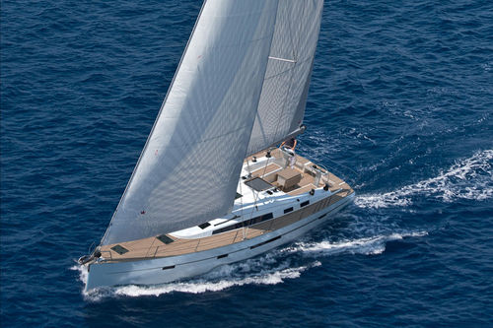
Ústav telesnej výchovy a športu UPJŠ v Košiciach v spolupráci so Skipper Academy PU v Prešove organizuje kurz kapitána námorného rekreačného plavidla.

MIESTO: Prešovská univerzita PU v Prešove (miestnosť bude upresnená)

TERMÍN:
Kurz: 29. 03. 2014 – 30. 03. 2014,
05. 04. 2014 – 06. 04. 2014
Skúška: 11. 04. 2014

CENA KURZU A SKÚŠKY:
Pre študentov a zamestnancov UPJŠ 200 eur
Pre ostatných 300 eur

SPROSTREDKUJÚCA OSOBA: doc. Mgr. Rastislav Feč, PhD.

EMAIL: rastislav.fec@upjs.sk

Preukaz vydáva Námorný úrad SR. Preukaz je medzinárodný a má časovo neobmedzenú platnosť. Oprávňuje viesť motorovú loď alebo plachetnicu na mori do dĺžky 24 m a vzdialenosti 12 NM (námorných míľ) od pobrežia s maximálnym počtom ľudí na palube 12.

Pre získanie preukazu je potrebný aj praktický kurz, absolventi teoretickej skúšky budú na praktický kurz uprednostnení pred tými, ktorí sa teoretickom kurze nezúčastnia a budú mať záujem len o plavbu. Teoretická skúška nie je podmienkou účasti na plavbe, ale bez teoretickej skúšky nie je možné vydať preukaz kapitána námorného jachtingu.

ZÁUJEMCI HLÁSTE SA NA VYŠŠIE UVEDENEJ EMAILOVEJ ADRESE.

